บทที่ 18
ผลลัพธ์ชองโครงงาน

18.1 รูปแบบของเกม
เป็น First-Person Shooting ที่กำลังเป็นที่นิยม ดังรูป
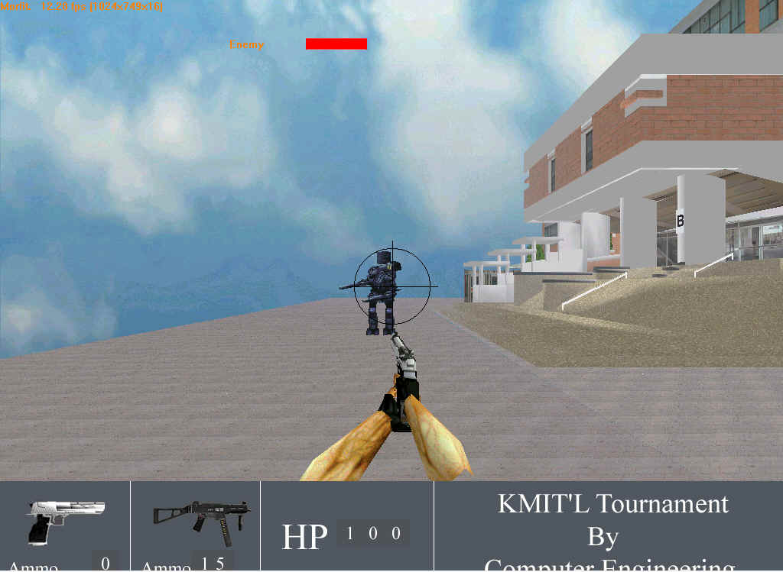
รูปที่ 18.1 รูปแบบชองเกม

18.2 การควบคุมเกม
ปุ่ม W, S, A, D เป็นการเดินไปบนล่างซ้ายชวาตามลำดับ
ปุ่ม R เป็นการบรรจุกระสุนใหม่
การหมุนเมาส์ เป็นการหมุนทิศทางชองตัวละคร
การคลิ้กเมาส์ซ้ายเป็นการยิง
ปุ่ม 1, 2 เป็นการเลือกอาวุธ
ปุ่ม N เป็นการกำหนดแสง
ปุ่ม P ใช้เริ่มเกมใหม่สำหรับผู้เล่น
ปุ่ม M ใช้เริ่มเกมใหม่สำหรับศัตรู

